**班级动态(4.14）**

**一、晨间来园基本情况**

1.来园人数：应到24人，实到21人。**赵奕博、魏徐莱、彭璟沅**请假，期待你们养好身体，早日来园哦~

**二、户外活动**

今天小朋友们来到幼儿园进行了“六一”体检，“六一”体检工作是托幼机构健康管理的一项重要内容，由医疗保健机构的医务人员入园为幼儿体检，大约在每年的4-6月进行，一般安排在每年的“六一”前后进行，故称“六一”体检。“六一”体检是帮助家长发现孩子潜在健康问题的重要途径，它不仅可以及时发现问题并加以解决，还可以提供科学的健康管理建议，为孩子的健康成长保驾护航。

|  |  |  |
| --- | --- | --- |
| **C:/Users/86151/Desktop/新建文件夹 (3)/94f49eaa6610cc8f59d63bfc991c4805.JPG94f49eaa6610cc8f59d63bfc991c4805** | **C:/Users/86151/Desktop/新建文件夹 (3)/ac3470ee71c83be683aeec1d39bdbd22.JPGac3470ee71c83be683aeec1d39bdbd22** | **C:/Users/86151/Desktop/新建文件夹 (3)/d9c014f5748e08f8380bdcb23b3ce0ef.JPGd9c014f5748e08f8380bdcb23b3ce0ef** |
| **C:/Users/86151/Desktop/新建文件夹 (3)/e4eb9ff45a1c739144ec2c831ed0db51.JPGe4eb9ff45a1c739144ec2c831ed0db51** |  | **C:/Users/86151/Desktop/新建文件夹 (3)/IMG_4455.JPGIMG_4455** |

**体检项目：内科、外科、口腔科、氟离子防龋齿、血常规、视力筛查、心理行为发育评估检查。**

**今天宝贝们完成了超有挑战的幼儿园首检！听诊器贴在身体时安静的等待，看牙齿时乖乖“啊——”🦷，测试视力时能看准机器，最最骄傲的是——采血时全员变身“勇敢小战士”！采血时虽然眼神怕怕，但全程配合，甚至有的宝贝因为找不到血管，找了几次都坚强如初，不害怕！**

**回家暖暖小任务：**

**奖励一颗“勇敢果”**

**多喝温水放松身体**

**早早睡觉恢复元气**

**有特别情况会私信联系哟～**

**三、午餐活动**

今天的上午点心是：鲜牛奶、蛋仔

午餐是：清蒸鳕鱼、青菜炒香菇、番茄鸡蛋汤

水果是：哈密瓜、无籽红提

下午点心：八宝咸粥

**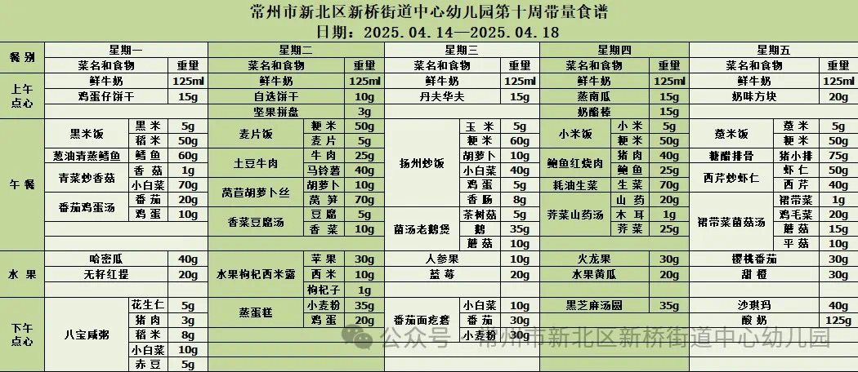**

**四、家园联系：**

1.请大家及时检查宝贝的指甲，发现指甲过长的要及时修剪，养成良好的卫生习惯哦。